# 数据库简介

SQL Server、Oracle、

MySQL、DB2、

SyBase

# MySQL数据库的安装和配置

# 使用命令行窗口连接MYSQL数据库

mysql –u用户名 –p密码

# 数据库服务器、数据库和表的关系

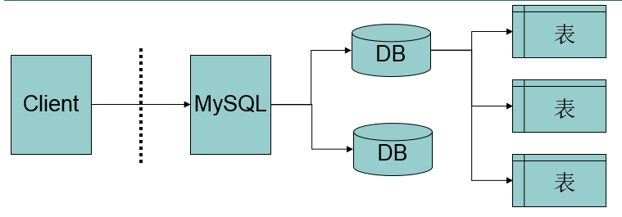

**装好mysql，只是装好了一个数据库管理程序，要想通过这个程序保存数据，需要在这个程序下创建多个库来保存(一般开发人员会针对每一个应用创建一个数据库)。**

**而库又是使用表保存数据的，所以库创建好后，我们又会在数据库下面创建多个表，以保存程序中不同实体的数据**

# 数据在数据库中的存储方式

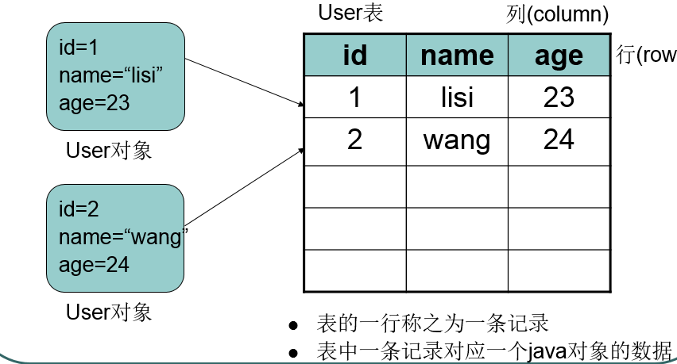

**１、Java是使用对象封装数据，例如程序产生了如上所示２个user对象，这些对象的数据要想保存到数据库中，需要在数据库中创建与之对应的表，一个user对象中封装的数据，要保存到数据库中，一般就要在数据库中创建一个与之对应的表。**

**２、对象的属性定义为表头，对象的数据对应于表中的一条记录。**

**３、每个对象对应于表中的一条记录。**

**明白数据库使用表保存数据后，如何在数据库中创建表呢？**

# 创建数据库

**CREATE DATABASE [IF NOT EXISTS] *db_name***

**[*create_specification* [, *create_specification*] ...]**

***create_specification*:**

**[DEFAULT] CHARACTER SET *charset_name*  | [DEFAULT] COLLATE *collation_name***

**CHARACTER SET：指定数据库采用的字符集**

**COLLATE：指定数据库字符集的比较方式**

* **练习：**

**创建一个名称为mydb1的数据库。**

**Create database mybd1;**

**Show database;**

**创建一个使用utf-8字符集的mydb2数据库。**

**Create database mybd2 character set utf8;**

**创建一个使用utf-8字符集，并带校对规则的mydb3数据库**

**Basic SELECT Statement**

**In its simplest form, a SELECT statement must include the following:**

**A SELECT clause, which specifies the columns to be displayed**

**A FROM clause, which specifies the table containing the columns listed in the SELECT clause**

**In the syntax:**

**SELECT is a list of one or more columns**

**\*selects all columns**

**DISTINCT suppresses duplicates**

***column|expression* selects the named column or the expression**

***alias* gives selected columns different headings**

**FROM *table* specifies the table containing the columns**

**Note: Throughout this course, the words *keyword*, *clause*, and *statement* are used as follows:**

**A *keyword* refers to an individual SQL element.  
For example, SELECT and FROM are keywords.**

**A *clause* is a part of a SQL statement.  
For example, SELECT employee_id, last_name, ... is a clause.**

**A *statement* is a combination of two or more clauses.  
For example, SELECT * FROM employees is a SQL statement.**

# 查看、删除数据库

**显示数据库语句：**

**SHOW DATABASES**

**显示数据库创建语句：**

**SHOW CREATE DATABASE *db_name***

**数据库删除语句：**

**DROP DATABASE [IF EXISTS] *db_name***

* **练习：**
  + **查看当前数据库服务器中的所有数据库**
  + **查看前面创建的mydb2数据库的定义信息**
  + **删除前面创建的mydb1数据库**

# 修改、备份、恢复数据库

**ALTER DATABASE [IF NOT EXISTS] *db_name***

**[*alter_specification* [, *alter_specification*] ...]**

***alter_specification*:**

**[DEFAULT] CHARACTER SET *charset_name***

**| [DEFAULT] COLLATE *collation_name***

* **备份数据库表中的数据**

**mysqldump -u 用户名 -p 数据库名 > 文件名.sql (window命令)**

* **恢复数据库**

**Source 文件名.sql (sql语句)**

* **练习**
  + **查看服务器中的数据库，并把其中某一个库的字符集修改为utf8;**
  + **备份test库中的数据，并恢复**